Модели фундаментальной механики
Сергей Петрович Сурнин
Россия, Москва

Рассмотрена система моделей проникающего взаимодействия разно уровневых устойчивых всенаправленных вихрей, позволяющая представить и с единых позиций объяснить притяжение и отталкивание электрических зарядов, гравитацию как следствие суммируемой поправки к закону Кулона, связь между энергией и массой, принцип Галилея об эквивалентности инерциальных систем отсчета, инерционную массу и законы Ньютона, постоянство скорости распространения взаимодействий и как следствие постоянство скорости света в вакууме, устойчивую структуру невозбуждённого атома.

Все представленные модели просты и наглядны.
Отметим главное, на чём основаны предлагаемые модели: структурирование поля и заряда, взаимодействие однонаправленного вихря с прямолинейным потоком, проникающие взаимодействия.
Поля и вихри различаются по уровням структурирования.
Модель 1. Определение устойчивого сферического всенаправленного вихря или просто вихря.
Сферический всенаправленный вихрь n уровня – это тело, ограниченное сферой, в каждом плоском сечении которого присутствует однонаправленное вращение.
Вихрь называется устойчивым в первичном поле, если он, будучи неподвижным, сохраняет сферичность при взаимодействии с первичным полем.
Вихри различаются по знаку, рис.1.

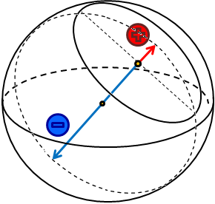
Рис.1.

Для любого сечения положительного вихря n уровня вектор угловой скорости вращения направлен из центра сечения в сторону ближайшей точки сферы. Для любого сечения отрицательного вихря вектор угловой скорости вращения направлен из центра сечения в сторону самой дальней точки сферы. Указанные вращения являются внутренним свойством вихрей.
Вращение в каждой точке сечения вихря n уровня реализуется идеальными (без касательных напряжений [1]) потоками, при условии
v_{nп} ×ρ_{n} = const, (1)
здесь v_{nп} – модуль линейной скорости потока вихря n уровня, а ρ_{n} – плотность потока.

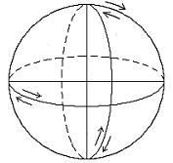
Рис.2.
Очевидно, что каждое экваториальное сечение делит сферический вихрь на две половины с противоположным направлением вращения, рис.2.
Вихри n – 1 уровня структурирования предполагаются достаточно малыми по сравнению с размерами вихрей n уровня структурирования (<<, на десятки порядков)
R_{n - 1} << R_{n} , (2)
здесь R_{n - 1} и R_{n} соответственно радиус вихря n – 1 уровня и вихря n уровня.
Вихрь n уровня является упругим телом. При движении он сжимается по направлению движения в k_{n} раз
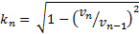, (3)
здесь и далее v_{n} и v_{n-1} модули скорости вихрей n и n –1 уровня соответственно.
Как видно из модели 6.3 выбор k_{n} соответствует закону Гука.
Модель 2. Определение первичного поля, рис.3.
Первичным полем n уровня структурирования или полем П_{n} будем называть физическое пространство, свободное от вихрей n уровня, в каждой точке которого существует всенаправленное равномерное прямолинейное без касательных напряжений движение вихрей n – 1 уровня, изотропное по любому направлению по плотности и знаку, то есть количество вихрей, проходящих за любой не нулевой отрезок времени через любую достаточно малую площадку, перпендикулярно ей, не зависит от знака вихря и направления. Скорость вихрей n – 1 уровня в поле П_{n} предполагается постоянной.
Такое поле будем назвать материально кинетическим.

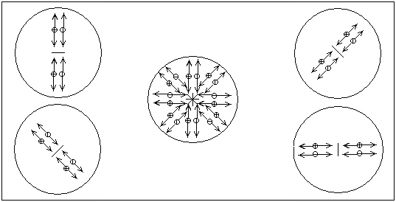
Рис.3.

Модель 3. Взаимодействие вихрей с прямолинейными потоками.
Так как по условию (2) вихри n – 1 уровня << вихрей n уровня, то потоки, реализующие вращение вихрей n уровня, в масштабе размеров вихрей n – 1 уровня можно считать прямолинейными. При этом взаимодействие всенаправленных вихрей сводится к взаимодействию однонаправленных и двунаправленных вихрей с прямолинейными потоками.
Здесь и далее предполагается вертикальное расположение рисунков.
Длинные красные горизонтальные стрелки указывают направление потока.
Модель 3.1. Взаимодействие однонаправленного вихря с прямолинейным потоком, рис.4а, рис.4б.
Здесь вертикальные стрелки указывают направление возникающей силы. При этом сила F, действующая на вихрь, перпендикулярна вектору угловой скорости вращения вихря и вектору скорости потока, в его ламинарной части, и равна произведению циркуляции вихря γ на модуль вектора скорости потока v, в его ламинарной части, и на плотность потока ρ
F =γ × v × ρ . (4)

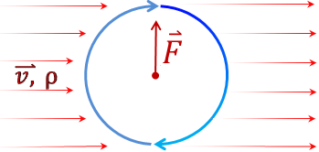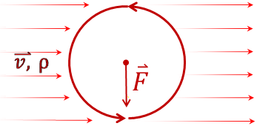
Рис.4а. Рис.4б.

Модель 3.2. Взаимодействие всенаправленного вихря с потоком, рис. 5.
Всенаправленный вихрь представлен двунаправленными сечениями в плоскости листа и в плоскости горизонта и вертикальным сечением, перпендикулярным направлению потока. В последнем сечении в результате взаимодействия (см. рис.4а, рис.4б) возникает дополнительное однонаправленное вращение, отраженное жирными красными изогнутыми стрелками и разнонаправленными стрелками в вертикальном сечении.

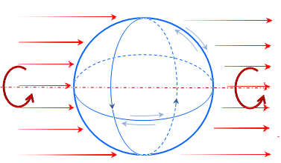
Рис. 5.

Из модели 3.2 видно, как из всенаправленного вращения неподвижного вихря возникает дополнительное однонаправленное вращение движущегося вихря вокруг оси, проходящей через центр вихря параллельно направлению его движения.
Модель 4. Взаимодействие неподвижного сферического вихря n уровня с первичным полем П_{n}.
Изначально задача состоит в рассмотрении взаимодействия бесконечномерного первичного поля, состоящего из бесконечномерных вихрей n – 1 уровня, с бесконечномерным вихрем n уровня.
Понижение размерности рассмотрения в части относящейся к полю до единицы осуществляется с помощью следующих очевидных рассуждений.
Взаимодействие с полем П_{n} сводится к взаимодействию вихря n уровня с прямолинейными потоками вихрей n – 1 уровня с каждого из выбранных направлений.
Взаимодействие вихря n уровня с каждым из указанных потоков сводится к взаимодействию вихря n уровня с каждым отдельным вихрем n – 1 уровня, знак которого может совпадать со знаком вихря n уровня или нет. Последнее взаимодействие происходит согласно модели 3.1.
Понижение размерности рассмотрения в части относящейся к вихрям n – 1 уровня до единицы следует из модели 3.2.
Понижение размерности рассмотрения в части относящейся к вихрям n уровня до трёх следует из того, что в силу симметрии шара для любого сечения вихря n существует сечение, симметричное относительно оси, проходящей через центр вихря n уровня и центр текущего положения вихря n – 1 уровня, такое, что вращения в полуплоскостях, содержащих вихрь n – 1 уровня, противоположны по направлениям; при этом взаимодействия потоков, реализующих указанные вращения, с вихрем n – 1 уровня взаимно компенсируются, то есть могут быть исключены из рассмотрения. Исключением являются три взаимно ортогональные сечения, одно из которых совпадает с плоскостью движения вихря n – 1 уровня.
Модель 4.1.Проникающее взаимодействие движущегося вихря n – 1 уровня с неподвижным вихрем n уровня в случае различия знаков вихрей, рис.6.
Для определённости рассмотрим случай, когда вихрь n – 1 уровня входит слева в верхнюю левую, по рис.6, четверть вихря n уровня. Другие случаи аналогичны.
Внутри вихря n уровня однонаправленное вращение вихря n – 1 уровня в плоскости, перпендикулярной направлению движения вихря n – 1 уровня, возникающее согласно модели 3.2, взаимодействует с однонаправленным потоком вихря n уровня, перпендикулярным плоскости листа.

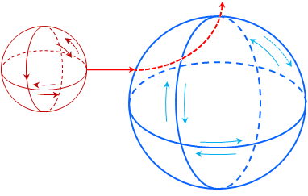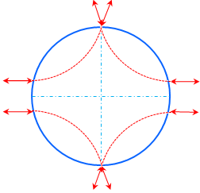
Рис.6. Рис.7.

При этом сила, действующая на вихрь n – 1 уровня перпендикулярна направлению его движения, поэтому скорость вихря n – 1 уровня внутри вихря n уровня не меняется.
Так как величина возникающей силы постоянна, то вихрь n – 1 уровня движется по дуге окружности. Не ограничивая общности, будем считать радиус указанной окружности равным радиусу вихря n уровня.
На рис.7 представлена общая картина взаимодействия. Каждый диаметр вихря n уровня является осью симметрии траекторий, двойные стрелки здесь и далее означают движение вихря n – 1 уровня по данной траектории в обе стороны. По направлениям половина траекторий симметрична, половина антисимметрична.
Очевидно, симметрия сил на антисимметричных по направлениям траекториях требует равномерности потока вихрей n – 1 уровня на траекториях, что обеспечивается моделью 2.
Модель 4.2.Проникающее взаимодействие движущихся вихрей n – 1 уровня с неподвижным вихрем n уровня в случае совпадения знаков, рис.8.
На рис.8 также представлен случай, когда вихрь n – 1 уровня входит слева в верхнюю левую четверть вихря n – уровня, с последующим пересечением вихрем n –1 уровня вертикального диаметра наибольшего сечения вихря n уровня плоскостью листа и переходом в смежную правую верхнюю четверть. Другие случаи аналогичны.
Внутри верхней левой четверти вихря n уровня однонаправленное вращение вихря n – 1 уровня в плоскости, перпендикулярной направлению движения вихря n – 1 уровня, взаимодействует с однонаправленным потоком вихря n уровня, перпендикулярным плоскости листа. При этом вихрь n – 1 уровня также движется по дуге окружности, радиус которой равен радиусу вихря n уровня.

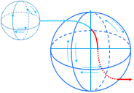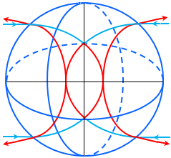
Рис.8. Рис.9.

В правой половине вихря n уровня двунаправленный поток вихря n уровня в плоскости листа имеет направления, противоположные направлениям левой половины, что при взаимодействии с набегающим потоком приводит, согласно модели 3.2, к изменению направления вращения вихря n – 1 уровня в плоскости, перпендикулярной направлению его движения, на противоположное. То есть вихрь n – 1 уровня становится разноимённым с вихрем n уровня.
Положение центра кривизны траектории вихря n – 1 уровня при его движении в правой верхней четверти вихря n уровня не меняется, так как направление потока вихря n уровня, перпендикулярного плоскости листа, в этой четверти также противоположно направлению потока, перпендикулярного плоскости листа, в левой верхней четверти.
При переходе в правую нижнюю четверть центр кривизны траектории вихря n – 1 уровня перемещается в точку симметричную относительно положения вихря n – 1 уровня в момент перехода, так как направление потока вихря n уровня, перпендикулярного плоскости листа, в правой нижней четверти совпадают с направлением потока в плоскости горизонта в левой верхней четверти, а направление вращения в плоскости, перпендикулярной направлению движения вихря n – 1 уровня, противоположно направлению вращения в левой верхней четверти.
Во всех случаях сила, действующая на вихрь n – 1 уровня, также перпендикулярна направлению его движения, поэтому скорость вихря n – 1 уровня внутри вихря n уровня также не меняется.
На рис.9 представлена общая картина взаимодействия. Здесь следует отметить, что вертикальный диаметр вихря n уровня также является осью симметрии траекторий и действующих сил, последнее очевидно при равномерности потока вихрей n – 1 уровня на траекториях.
Следствие 1. В результате взаимодействия вихрей n уровня с первичным полем образуются вторичные поля и , разноимённые с порождающими их вихрями n уровня, предстающими в виде сферических источников указанных вторичных материально кинетических полей, рис10 и рис.11.
В частности, отождествляя вихри 1 уровня с элементарными электрическими зарядами, а первичное поле П₁ с вакуумом, получаем наглядное представление о процессе порождения и структуре наблюдаемых электрических полей.

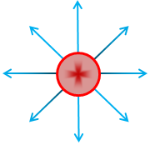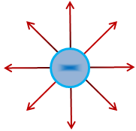
Рис.10. Рис.11.

Модель 5. Взаимодействие двух вихрей n уровня в первичном поле П_{n}.
Движение вихрей n – 1 уровня внутри вихрей n уровня в моделях 5.1 и 5.2 прослеживается по соответствующим им стрелкам и цвету линий на входе и выходе вихрей n уровня и траекториям, согласно моделям 4.1 и 4.2.
На рис.12 и 13 представлен случай движения вихрей n – 1 уровня внутри разноимённых с ними вихрей n уровня по симметричным траекториям. Однако, с учётом парной симметрии траекторий, отмеченной в модели 4.2 (рис.9), это не является ограничением общности моделей 5.1 и 5.2.
Модель 5.1.Схема взаимодействия двух неподвижных одноимённых, здесь отрицательных, вихрей n уровня в поле П_{n}, рис.12а.
Асимметрия сил здесь очевидна.
Силы взаимодействия положительных вихрей n – 1 уровня с вихрями n уровня на траекториях, замыкающихся на внешние спаренные входы и выходы, взаимно скомпенсированы, рис.12б. А отрицательные вихри n – 1 уровня, входящие в вихри n уровня с горизонтального направления, движутся внутри вихрей n уровня по симметричным траекториям (при этом сумма сил их взаимодействия с вихрем n уровня равна нулю), трансформируясь, согласно модели 4.2, в положительные вихри n – 1 уровня, они входят в другие вихри n уровня, где движутся к одиночным вертикальным выходам по не скомпенсированным траекториям, расталкивая вихри n уровня, рис.12в.

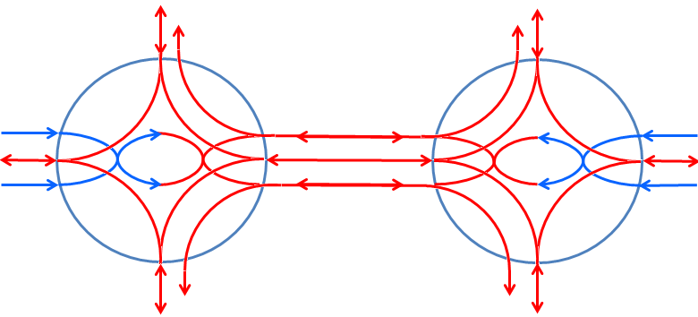
Рис.12а.

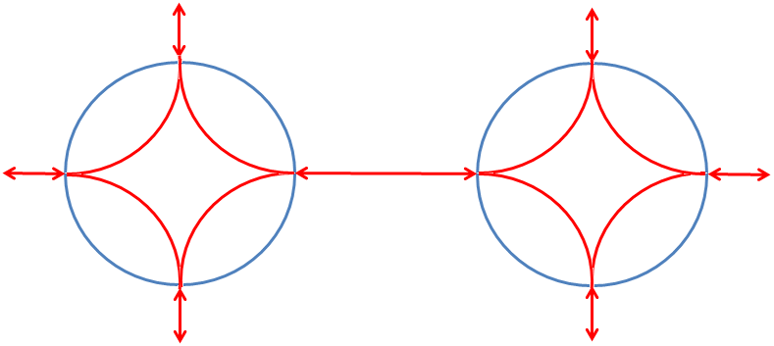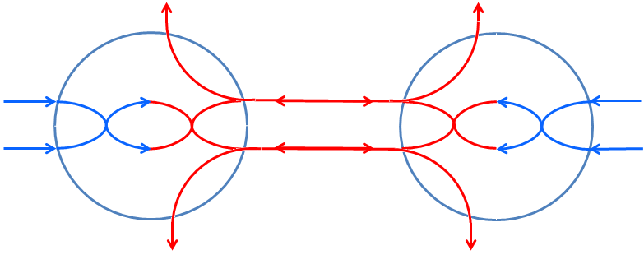
Рис.12б. Рис.12в.

Следствие 2. Одноимённые вихри n уровня в поле П_{n} отталкиваются.
Модель 5.2. Схема взаимодействие двух неподвижных разноимённых вихрей n уровня в поле П_{n,} рис.13а.
Справа положительный вихрь n уровня, слева отрицательный вихрь n уровня.

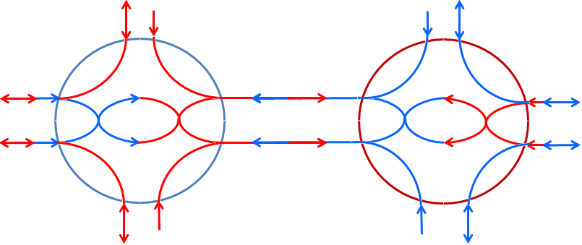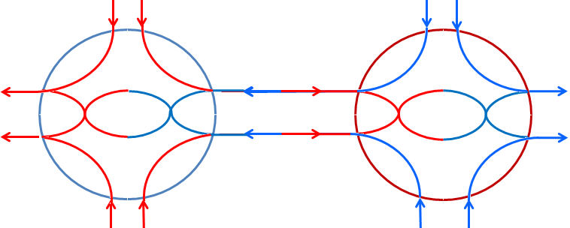
Рис.13а. Рис.13б.

Асимметрия сил здесь также легко прослеживается.
Силы взаимодействия с вихрями n уровня разноимённых с ними вихрей n – 1 уровня, входящих в вихри n уровня рядом с вертикальным диаметром, взаимно уравновешиваются, рис.13б.
Силы взаимодействия с вихрями n уровня одноимённых с ними вихрей n – 1 уровня, входящих в заряды с внешнего горизонтального направления, также взаимно уравновешиваются (разноимённые с вихрями n уровня вихри n – 1 уровня движутся внутри вихрей n уровня по симметричным траекториям), рис.13в.
А силы взаимодействия с вихрями n уровня разноимённых с ними вихрей n – 1 уровня, входящих в вихри n уровня с внешнего горизонтального направления и выходящих рядом с вертикальным диаметром, не скомпенсированы, рис.13г. Не скомпенсированные силы действуют в направлении сближения вихрей n уровня.

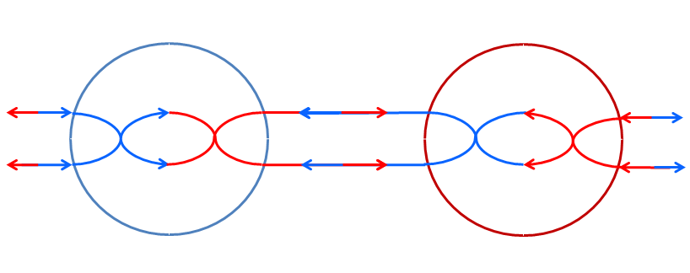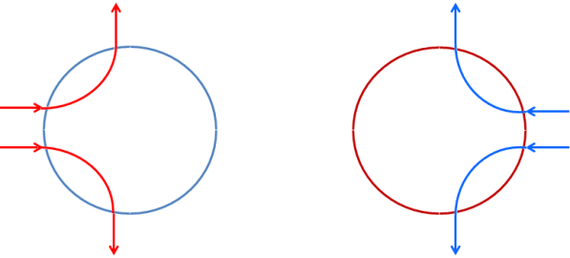
Рис.13в. Рис.13г.

Следствие 3. Разноимённые вихри n уровня в поле П_{n} притягиваются.
Следствие 4. Устойчивые сферические всенаправленные вихри n уровня в поле П_{n} взаимодействуют подобно электрическим зарядам.
В частности, отождествляя вихри 1 уровня с элементарными электрическими зарядами, а первичное поле П₁ с вакуумом, получаем наглядное представление о процессе притяжения и отталкивания электрических зарядов.
Модель 5.3. Закон Кулона.
Очевидно, модели 5.1 и 5.2 согласуются с законом Кулона
, (5)
здесь q₁ и q₂ – величины вихрей – зарядов, а r – расстояние между вихрями – зарядами.
Как будет показано ниже, (5) верно с некоторой поправкой.
Традиционно силы притяжения и отталкивания между одинаковыми по абсолютной величине зарядами, находящимися на равных расстояниях, считаются равными.
Однако, материально кинетическая модель поля позволяет выявить разницу сил притяжения и отталкивания между одинаковыми по абсолютной величине зарядами, в пользу сил притяжения, то есть регулярную поправку к закону Кулона.
Из всего сферического потока вихрей n – 1 уровня, порождаемого левым, рис.14, вихрем n уровня, выделим часть, траектории в которой при прямолинейном движении попадают в правый вихрь n уровня или проходят в достаточной близости от него.

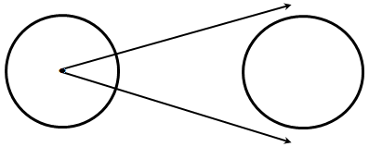
Рис.14.

А теперь посмотрим на рис.15 и рис.16, на которых проставлены знаки вихрей n уровня.

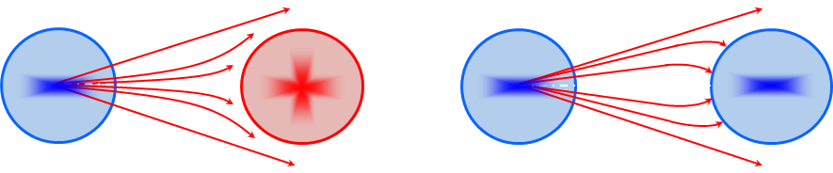
Рис.15. Рис.16.

Легко заметить, что силы отталкивания потока вихрей – зарядов n – 1 уровня и вихря – заряда n уровня меньше сил их притяжения, так как разноимённые с вихрем – зарядом n уровня вихри – заряды n – 1 уровня концентрируются в центре потока, а одноимённые на периферии, расстояние до которой, для вихрей n – 1 уровня одновременно в одном и том же месте покинувших вихрь n уровня, всегда больше.
Считая, согласно (5), абсолютно точным равенство сил притяжения и отталкивания вихрей – зарядов n – 1 уровня и вихрей – зарядов n уровня, приходим к отрицанию равенства сил притяжения и отталкивания для двух вихрей – зарядов n – го уровня.
Следствие5. Уточненный закон Кулона
| , (6)
здесь ε - коэффициент пропорциональности.
Модель 5.4.Гравитация.
Второе слагаемое в (6) – поправка, не различимая в опытах с элементарными зарядами, но проявляющаяся при взаимодействии электрически нейтральных тел, состоящих из множества зарядов
Следствие 6. Гравитационные силы являются интегральной разностью между силами притяжения и отталкивания электрических зарядов, составляющих нейтральные тела
, (7)
здесь G – гравитационная постоянная, m₁ и m₂ – массы тел, а r – расстояние между ними.
При этом m₁ и m₂ определяются количеством зарядов, составляющих тела, от которого зависит поток вихрей n – 1 уровня, выходящий из одного тела и входящий в другое, и взаимодействующим с потоком вихрей n – 1 уровня, выходящий из другого тела и входящий в первое.
Модель 5.5. Нейтрино.
Представим электрон – позитронную пару, заряды которой частично слиты, как показано на рис.17 (черным цветом закрашена общая часть).

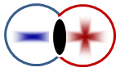
Рис.17.

Очевидно, масса такой электрон – позитронной пары будет меньше суммы масс электрона и позитрона, общая часть нейтральна и, потому, согласно модели 5.4, массой не обладает. В предельном случае, когда электрон и позитрон будут слиты почти полностью, как на рис.18, масса будет близка к нулю, получается нейтрино.

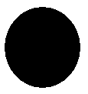
Рис.18.

Модель 5.5. Превращение энергии в массу и наоборот.
С учётом предыдущего процессы разделения и аннигиляции электрон – позитронной пар выглядят естественным образом. Сила взаимодействия зарядов разных знаков с электромагнитной волной направлена в противоположные стороны, то есть электромагнитная волна разводит слитую электрон – позитронную пару. Энергия переходит в массу. При аннигиляции электрон и позитрон, вращаясь вокруг друг друга, порождают два γ – кванта, разлетающихся в противоположные стороны. Масса переходит в энергию.
Следствие 7. Проясняется процесс превращения энергии в массу и наоборот.
Модель 6. Проникающее взаимодействие движущихся вихрей n – 1 уровня с равномерно прямолинейно движущимся вихрем n уровня.
Взаимодействие также происходит по законам взаимодействия устойчивых вихрей с прямолинейными потоками, см. модель 3. При этом сила, действующая на вихрь n – 1 уровня, перпендикулярна направлению его движения, поэтому скорость вихря n – 1 уровня внутри вихря n уровня также не меняется.
Вихри n –1 уровня внутри вихря n уровня движутся по эллиптическим траекториям.
Вихрь n уровня на рис.19 – рис.22 движется в горизонтальном направлении справа налево (синяя горизонтальная стрелка) и представлен начальным и конечным положениями.
Вертикальные полуоси – b_{n} эллипсов траекторий вихрей n – 1 уровня внутри вихря n уровня равны радиусу вихря n уровня. Не ограничивая общности, положим b_{n} = 1.
Модель 6.1. Случай различия знаков вихрей n – 1 и n уровня, рис.19 и рис.20.
Рис.19 отражает случай, когда вихрь n уровня набегает на вихри n – 1 уровня. Горизонтальная полуось – эллипсов траектории вихрей n – 1 уровня внутри вихря n уровня вычисляется по формуле:
, (8)

Рис.20 отражает случай, когда вихрь n уровня убегает от вихрей n – 1 уровня. Горизонтальная полуось – эллипсов траекторий вихрей n –1 уровня внутри вихря n уровня вычисляется по формуле:
. (9)
На рис.19 и рис.20 видна симметрия траекторий вихрей n – 1 уровня и действующих сил (при равномерности потока вихрей n – 1 уровня на траекториях, так как направления движения антисимметричны) относительно вертикальной оси, проходящей через точки пересечения границ двух положений вихря n уровня.

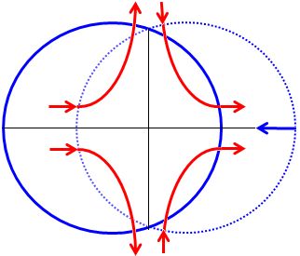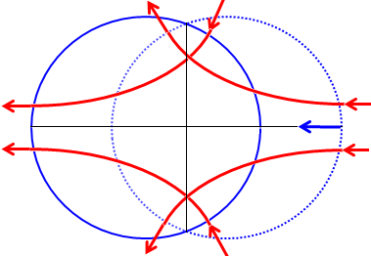
Рис.19. Рис.20.

Модель 6.2. Случай совпадения знаков вихрей n –1 и n уровня, рис.21 и рис.22.
Рис.21 отражает случай, когда вихрь n уровня набегает на вихри n – 1 уровня. Горизонтальная полуось – а_{nн} эллипсов траектории вихрей n –1 уровня внутри вихря n уровня вычисляется по формуле (8).

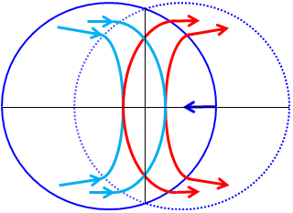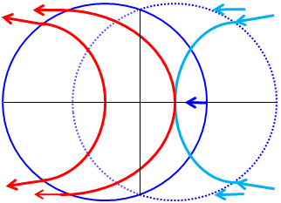
Рис.21. Рис.22.

Рис.22 отражает случай, когда вихрь n уровня убегает от вихрей n – 1 уровня. Горизонтальная полуось – а_{nу} эллипсов траекторий вихрей n – 1 уровня внутри вихря n уровня вычисляется по формуле (9).
На рис.21 и рис.22 также видна симметрия траекторий вихрей n – 1 уровня и действующих сил относительно вертикальной оси, проходящей через точки пересечения границ двух положений вихря n уровня.
Следствие 8. Равномерное прямолинейное движение вихрей n уровня в поле П_{n} не требует силы.
Следствие 9. Симметрия сил по направлению равномерного прямолинейного движения вихря n уровня при его взаимодействии с вихрями n – 1 уровня совместно с отмеченной выше симметрией сил при взаимодействии неподвижного вихря n уровня с вихрями n – 1 уровня является отражением принципа Галилея об эквивалентности инерциальных систем отсчета, а также первого закона Ньютона.
Отметим также, что модель 4 является частным случаем модели 8 при v_{n} = 0.
Модель 6.3. Зависимость массы от скорости.
Для параметрического представления эллипса:
(10)
(11)
вторые производные равны:
(12)
(13)
Поэтому абсолютные величины сил и , действующие на вихрь n уровня со стороны вихрей n – 1 уровня, параллельно направлению движения вихря n уровня, согласно моделям 6.1 и 6.2, можно представить в виде:
случай набегания
(14)
случай убегания
(15)
здесь – масса вихря n – 1 уровня.
При этом средняя сила F давления вихрей n – 1 уровня на набегающий и убегающий вихрь n уровня равна:
. (16)
Обозначим
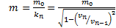. (17)
При получаем известную [4] зависимость массы от скорости:
. (18)
Преобразуем и обозначим через :
,
Получим естественное выражение для силы, действующей на вихрь n уровня со стороны вихрей n – 1 уровня параллельно направлению движения вихря n уровня.
Следствие 10. От скорости зависит не масса как количество вещества вихря n уровня, а силы взаимодействия, определяемые ускорением и траекториями вихрей n – 1 уровня.
Следствие 11. Инерционная масса неподвижного в поле тела определяется количеством вихрей n уровня в теле, при этом равно единице.
Следствие 12. Инерционная масса движущегося в поле тела определяется количеством вихрей n уровня в теле и траекториями движения вихрей n – 1 уровня внутри вихрей n уровня при этом меньше единицы, а инерционная масса определяется формулой (17).
В рамках данной модели проясняется природа инерции (сопротивляемости изменению состояния движения) и инерционной массы как следствия взаимодействия тела с полем и зависимость инерционной массы тела от скорости в рамках классических представлений.
Модель 7. Ускоренное движение.
Модель 7.1. Качественная картина.
Материально кинетическая модель поля позволяет наглядно представить процесс взаимодействия при ускоренном движении.
На рис.24 (случай небегания) и рис.25 (случай убегания) представлены схемы взаимодействия ускоренно движущегося справа налево вихря n уровня с двумя разноимёнными с ним вихрями n – 1 уровня, траектории которых выделены красным цветом.
Для сравнения на рис.24 и рис.25 представлены симметричные траектории вихрей n – 1 уровня, соответствующие движению вихря n уровня с постоянной скоростью, выделенные синим цветом.

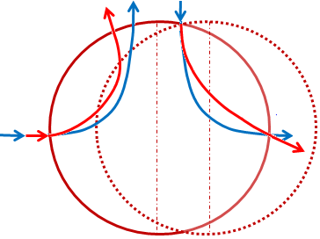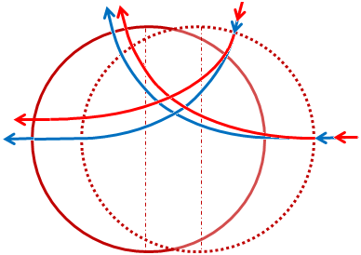
Рис.24. Рис.25.

Асимметрия траекторий, выделенных красным цветом, на рис.24 и рис 25 возникает из-за того, что при ускоренном движении набегающего вихря n уровня возрастанию относительной скорости вихря n – 1 уровня на траектории с горизонтальным входом соответствует увеличение абсолютной величины cos t, определяющего х – ю координату в параметрическом представлении эллипса, и напротив на траектории с вертикальным входом возрастанию относительной скорости вихря n – 1 уровня соответствует уменьшение абсолютной величины cos t.
По силам, на рис. 24 движение вихря n уровня тормозится, на рис.25 разгоняется, но разница в пользу сил торможения, так как относительная скорость набегающего потока больше, чем догоняющего.
Аналогичная картина взаимодействия ускоренно движущегося вихря n уровня с набегающими и убегающими одноимёнными с ним вихрями n – 1 уровня.
Следствие 13. При ускоренном движении вихря n уровня в поле П_{n} возникает сила сопротивления.
Модели 6 и 7 дают наглядное представление о различии равномерно прямолинейного и ускоренного движения тел в вакууме. При равномерно прямолинейном движении взаимодействие с вакуумом симметрично, а при ускоренном асимметрично с возникновением силы сопротивления движению.
Следствие 14. Для поддержания ускоренного движения требуется внешняя сила компенсирующая силу сопротивления.
С учетом этой внешней силы симметрия (по силам) восстанавливается, что является отражением третьего закона Ньютона.
Модель 7.2. Второй закон Ньютона.
Сила F, действующая на ускоренно движущееся тело, согласно второму закону Ньютона, равна производной по времени от произведения массы m на скорость v
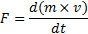 . (20)
С учётом прояснённой в модели 6.3 природы инерционной массы формула (20) верна для любых скоростей.
Следствие 15. Второй закон Ньютона верен для любых скоростей.
Модель 8. Инерционная масса как присоединённая масса.
В рамках данной модели так же легко прослеживается связь между физической природой инерционной массы при ускоренном движении в вакууме и понятием присоединённой массы в механике сплошных сред [5].

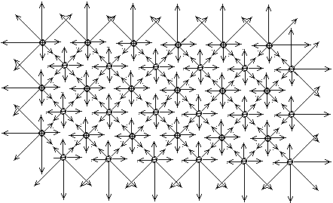
Рис.26.

Очевидно, что плотность потоков вихрей n – 1 уровня внутри тела как скопления вихрей n уровня больше, чем плотность потоков вихрей n – 1 уровня вне тела, рис.26. При этом плотность потока вихрей n – 1 уровня внутри тела совпадает с плотностью тела в обычном смысле, а присоединённая, то есть вытесненная масса потока вихрей n –1 уровня, совпадает с обычной массой тела.
Следствие 16. Масса тела как совокупности вихрей n уровня во внутреннем вакууме тела как набегающем потоке вихрей n – 1 уровня является присоединённой и совпадает с обычной массой тела.
Модель 9. Скорость распространения взаимодействий в поле П_{n}.
Скорость движения вихрей n – 1 уровня в результате взаимодействия с вихрем n уровня не меняется и при ускоренном движении вихря n уровня в поле П_{n}, так как сила, возникающая при взаимодействии вихря n – 1 уровня с вихрем n уровня, обусловлена взаимодействием однонаправленного вращения вихря n – 1 уровня в плоскости, перпендикулярной направлению его движения, с однонаправленным потоком вихря n уровня, которая также перпендикулярна направлению движения вихря n – 1 уровня.
Случай взаимодействия ускоренно движущегося вихря n уровня с потоком вихрей n – 1 уровня, перпендикулярным направлению движения вихря n уровня аналогичен.
Случай движения вихрей n – 1 уровня в других плоскостях при движении вихря n уровня сводится к рассмотренным разложением скорости на две составляющих, одна из которых параллельна, а другая перпендикулярна направлению движения вихря n уровня.
Следствие 17. Скорость распространения взаимодействий в первичном поле постоянна.
В рамках предложенных моделей первичного поля П₁, отождествляемого с физическим вакуумом, и вихрей 1 и 0 уровня, отождествляемых соответственно с зарядами и вакуумными субзарядами, скорость субзарядов и, соответственно, распространения взаимодействий между зарядами, с учётом моделей 5 и 7, постоянна.
В частности, постоянна и скорость света в вакууме.
Модель 10. Структура атома.
Самым значительным событием в физике начала 20-го века было открытие Резерфордом в 1911г. ядра атома. Это привело к появлению планетарно – динамической модели атома: в центре ядро, вокруг ядра на стационарных орбитах вращаются электроны. То, что электроны должны двигаться вокруг ядра, а не “висеть”, предопределяла теорема Ирншоу [6], доказанная в конце 19-го века: устойчивая статическая конфигурация электрических зарядов невозможна. Правда, в пределах представлений классической физики и планетарно – динамическая модель атома тоже не может быть устойчивой: ускоренно движущийся вокруг ядра электрон должен излучать электромагнитную волну, теряя при этом энергию и падая на ядро. А главное, электрон не излучал. Выход был найден в предположении о том, что классические механика и электродинамика неприменимы к электрону, движущемуся вокруг ядра.
А если предположить, что теорема Ирншоу, проверяемая на макромоделях, чего-то не учитывает во взаимодействии зарядов в атоме?
В самом деле. Теорема Ирншоу исходит из наличия только сил кулоновского притяжения.
Но согласно модели 7 при ускоренном движении возникает сила сопротивления движению пропорциональная ускорению и вытесненной массе набегающего потока уровня.
Величина указанной силы обратно пропорциональна четвёртой степени расстояния от центра электрона до центра ядра ( плотность сферического потока вихрей обратно пропорциональна квадрату расстояния от центра ядра до центра электрона, и ускорение электрона пропорционально силе притяжения, то есть тоже обратному квадрату расстояния).
Это даёт основание предполагать существование сфер равновесия между силой притяжения ядра и электрона и силой отталкивания электрона сферическим потоком, истекающим из ядра.

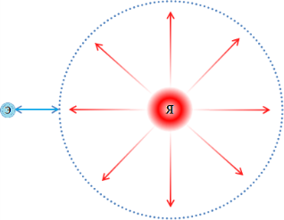
Рис.27.

Более того, поток действует на электрон как стабилизатор местоположения.
При стационарном положении электрона ускорение равно нулю, следовательно действие потока равно нулю.
При ускоренном движении электрона по направлению к ядру возникает сила противодействия потока, направленная от ядра.
И наоборот, при ускоренном движении электрона от ядра сила противодействия потока направлена к ядру рис.27.
При подкачке энергии извне, например, при взаимодействии с фотоном, поток вихрей n – 1 уровня также удерживает электрон на стационарной орбите, а подводимая энергия излучается в виде вторичного фотона. Если энергия волн входящего фотона меньше энергии потока вихрей n – 1 уровня, то электрон остается на том же стационарном уровне, а энергия волн излучаемого фотона равна энергии волн входящего фотона. Если энергия волн входящего фотона больше энергии потока вихрей n – 1 уровня, то электрон переходит на другой стационарный уровень, а энергия волн излучаемого фотона равна энергии волн входящего фотона плюс разность энергий конечного и исходного стационарных уровней. Очевидно, если энергия волн входящего фотона дискретна, то и энергия волн излучаемого фотона тоже дискретна.
При отсутствии внешних, к атому, воздействий электроны неподвижны и потому атом не излучает, что снимает противоречие между классическим и квантовым взглядами на невозбуждённый атом в пользу классического подхода.
Некоторые следствия устойчивой структуры невозбуждённого атома.
Следствие 18. Уточняются принцип и структура соединения атомов в молекулы.
Например, молекула водорода – Н₂, рис.28:
электрон – ядро – электрон – ядро,
расположенные на одной линии; не просто валентная, неясно как реализуемая, а четкая электростатическая связь по притяжению и отталкивание в границах стабилизирующего действия поля ядра.
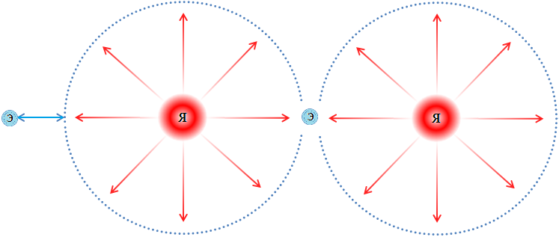
Рис.28.

Другой пример, молекула воды – Н₂О, рис.29:
восемь электронов молекулы расположены в вершинах куба с центром в центре ядра атома кислорода, ядра водорода расположены симметрично на продолжении одной из диагоналей куба электронов по разные стороны от ядра кислорода.

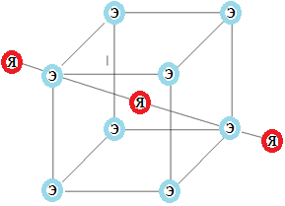
Рис.29.

Следствие 19. Расширяется представление о структуре вещества в фазовых состояниях.
А именно, твердые тела имеют жесткие объемные электронно – ядерные каркасы.
Жидкости имеют плоские или почти плоские (двумерные или трехмерные с малой протяженностью по одному измерению), или линейные устойчивые структуры. Переход из твердого состояния в жидкое – это разрыв объемных связей.
Молекулы газов состоят из малого числа атомов, замкнутых по связям друг на друга. Переход из жидкого состояния в газообразное – это дальнейший разрыв межатомных связей.
В плазме разорваны (частично или полностью) внутриатомные связи.
Следствие 20. Для ряда химических элементов можно сразу указать относительное положение электронов внешнего квантового слоя.
Например, электроны внешнего квантового слоя инертных газов, кроме гелия, располагаются в вершинах куба с центром в центре ядра, например, атом неона выглядит как на рис.30.

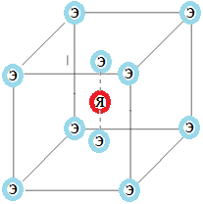
Рис.30.

В атоме гелия два электрона располагаются симметрично относительно ядра, рис.31.

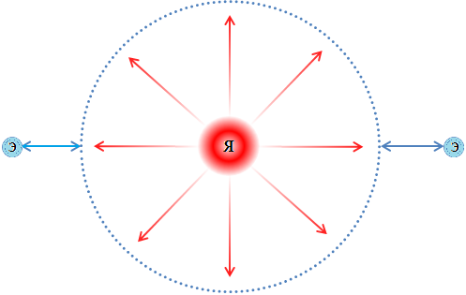
Рис.31.

Следствие 21. Для кристаллов можно указать точное положение валентных, то есть общих электронов.
Например, на рис.32 показано положение валентных электронов в кристаллах с объёмноцентрированной кубической (ОЦК) решёткой. На рис.33 показано положение валентных электронов в кристаллах с гранецентрированной кубической (ГЦК) решёткой.

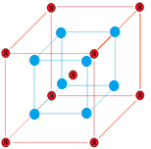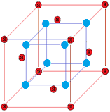
Рис.32. Рис.33.

В целом данная модель дает новое представление о структуре невозбужденного атома и о более высоком уровне упорядоченности микромира.

Литература: [1] Л.Г. Лойцянский, Механика жидкости и газа, Наука, Москва, 1970, стр.111; [2]Дж.Б. Мэрион, Физика и физический мир, Мир, Москва, 1975, стр. 442; [3] Дж.Б. Мэрион, Физика и физический мир, Мир, Москва, 1975, стр.371; [4] Дж.Б. Мэрион, Физика и физический мир, Мир, Москва, 1975, стр.373; [5] Л.Г. Лойцянский, Механика жидкости и газа, Наука, Москва, 1970, стр. 410; [6] И.Е.Тамм, Основы теории электричества, ОГИЗ – ГОСТЕХИЗДАТ, Москва – Ленинград, 1949, стр. 92.

УДК 530.
МОДЕЛИ ФУНДАМЕНТАЛЬНОЙ МЕХАНИКИ
Сергей Петрович Сурнин
Москва
Москва, 117321, ул. Профсоюзная д. 146, корп. 3, кв. 106
Тел. 8-915-304-61-26, E-mail: surninsp@mail.ru

Рассмотрена система моделей проникающего взаимодействия разно уровневых устойчивых всенаправленных вихрей, позволяющая с единых позиций объяснить притяжение и отталкивание электрических зарядов, гравитацию как следствие суммируемой поправки к закону Кулона, связь между энергией и массой, принцип Галилея об эквивалентности инерциальных систем отсчета, инерционную массу и законы Ньютона, постоянство скорости распространения взаимодействий и как следствие постоянство скорости света в вакууме, устойчивую структуру невозбуждённого атома.

MODEL of FUNDAMENTAL MECHANICS
Sergei Petrovich Surnin
Moscow
117321 Moscow, St. Trade Union d. 146, corp. 3, kv. 106
E-mail: surninsp@mail.ru

Reviewed system models of penetrating interaction different tier resistant omnidirectional vortexes, allowing with one position to explain the attraction and repulsion of electric charge, gravitation as a summary amendment to the law of Kulon, the link between energy and mass, the principle of Galiley of the equivalence of inertial system of countdown, inertial mass and laws of Newton, constancy of velocity distribution of interactions and as a consequence the constancy of the speed of light in a vacuum, stable structure of unexcited atom.

